# 地图调起URI API

适用环境

移动应用可调起百度地图车机版。

移动应用调用百度地图

该调用方式是指第三方基于Android SDK进行应用开发时要调用百度地图车机版客户端需遵守的协议。该协议要正确执行除了要参数填写正确外，还必须要安装百度地图车机版客户端。

详细目录

1 接口通用说明

1.1 实现原理

1.2 使用方法

2 接口说明

2.1 通用参数

2.2 图区功能

2.2.1 进入主图

2.2.2 自定义打点

2.2.3 查看当前位置

2.2.4 指定偏移量位移地图

2.2.5 打开收藏夹

2.2.6 MapAuto最小化/切换后台

2.2.7 进入家/公司设置页面

2.2.8 设置昼夜模式

2.2.9 退出

2.2.10 地图缩放

2.2.11 地图模式切换

2.2.12 路况开关

2.2.13 播报模式（巡航、导航中支持）

2.3 搜索功能

2.3.1 关键字搜索

2.3.2 周边搜索

2.4 导航

2.4.1 开始导航

2.4.2 传入起点、中途点、终点进入路线规划

2.4.3 传入起点、终点进入路线规划

2.4.4 传入终点直接开收导航

2.4.5 导航偏好设置

2.4.6 结束导航

2.4.7 路线方案选择

2.4.8 模拟导航

2.4.9 导航模式切换

2.4.10 声控电子狗（只在首页响应）

## 1 接口通用说明

### 1.1 实现原理

在百度地图的清单文件中对主页面设置

android:scheme=”bdmapauto”

android:host="map"

属性.指定了接受Uri的scheme为bdmapauto，host为map。当接收到指定Uri后，在主界面中对Uri进行解析和业务拆分，实现功能的调用。(注：百度地图车机版指MapAuto)

### 1.2 使用方法

第三方APP在使用该类型接口时，需要安装百度地图车机版，同时需要拼写符合协议规范的Uri串，通过startActivity的方式进行调用。示例如下

// 调起主图界面

Intent i = new Intent();

i.setData(Uri.parse("bdmapauto://map/home"));

startActivity(i);

在第三方APP中执行上述代码就可以打开百度地图的主图界面。如下图：

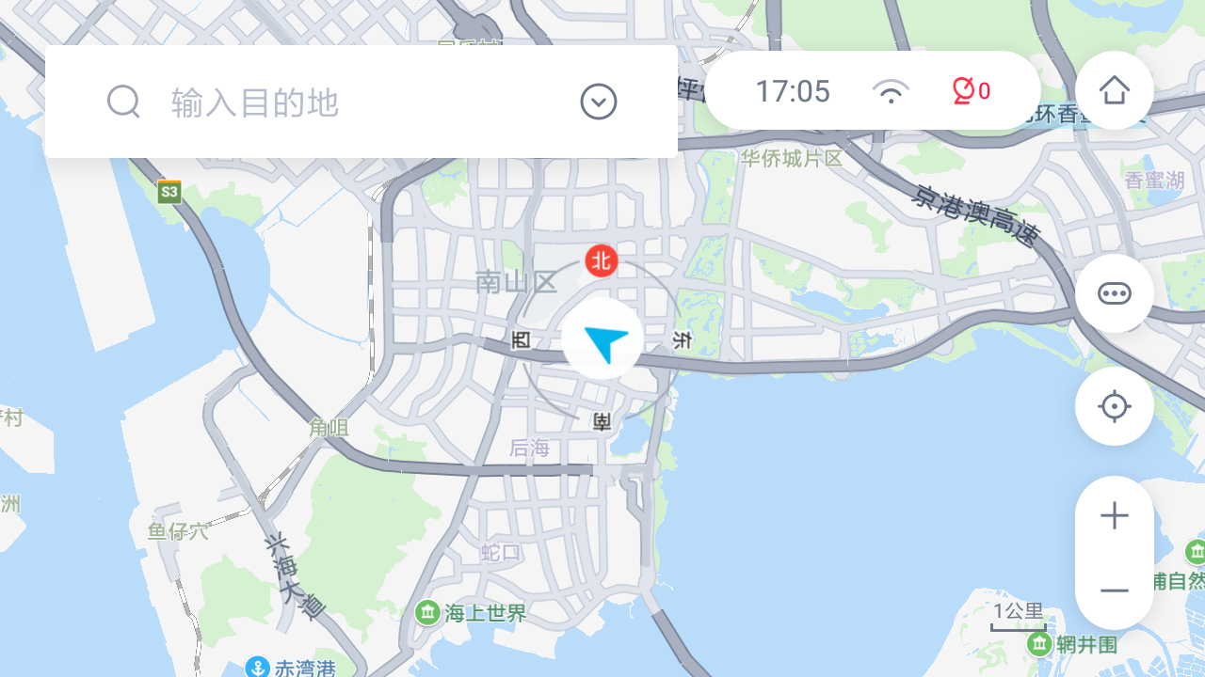

## 2 接口说明

百度地图Open API所有接口共分为四类，分别为：图区功能类,搜索功能类,和导航类。每个接口对应一个专门的Uri串，每个串中相应参数会在下面详细说明。

### 2.1 通用参数

每个协议都可以填写的通用参数

参数说明

|  |  |
| --- | --- |
| **参数** | **描述** |
| coord_type | 坐标类型，可选参数，默认为bd09经纬度坐标。允许的值为bd09ll、bd09mc、gcj02、wgs84。bd09ll表示百度经纬度坐标，bd09mc表示百度墨卡托坐标，gcj02表示经过国测局加密的坐标，wgs84表示gps获取的坐标 |
| src | 必选参数，格式为：companyName|appName 不传此参数，不保证服务 |

### 2.2 图区功能

#### 2.2.1 进入主图

通过调用此接口进入主图功能

URL接口: bdmapauto://map/show_home

Intent i = new Intent();

// 展示地图

i.setData(Uri.parse("bdmapauto://map/show_home"));

startActivity(i);

显示效果如下：



#### 2.2.2 自定义打点

调用该接口可调起Android百度地图，且在指定坐标点上显示点的名称和内容信息。

URL接口：bdmapauto://map/show_marker

参数说明

|  |  |  |  |
| --- | --- | --- | --- |
| **参数名称** | **描述** | **是否必选** | **格式（示例）** |
| lat | 纬度 | 必选 |  |
| lng | 经度 | 必选 |  |
| name | 打点标题 | 可选 |  |
| coordtype | 坐标系 | 可选 | gcj02,（默认）  bd09ll,  bd09mc,  wgs84 |

使用示例

// 自定义打点

// 第一种 传经纬度

i.setData(Uri.parse("bdmapauto://map/show_marker?lat=22.615108&lng=116.2964407172&name=深圳北站"));

// 第二种：传uid， need_search参数代表是否需要搜索

true就通过uid搜索展示poi详情，否则通过后面的经纬度打点。

i.setData(Uri.parse("bdmapauto://map/show_marker?uid=61f634f6ed6799616b49f321&need_search=true&lat=22.615108&lng=114.035529&name=深圳北站"));

startActivity(i);

显示效果如下：

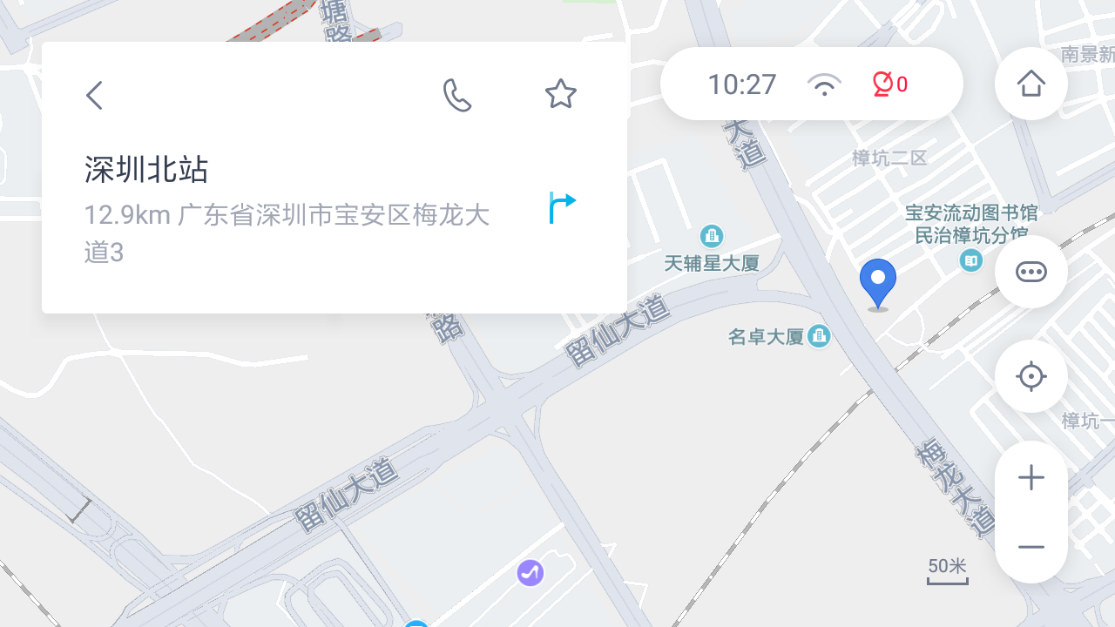

#### 2.2.3 查看当前位置

查看当前所在位置，无参数。

URL接口：bdmapauto://map/show_location

使用示例

Intent i = new Intent();

// 展示地图图区

i.setData(Uri.parse("bdmapauto://map/show_location"));

startActivity(i);

显示效果如下：

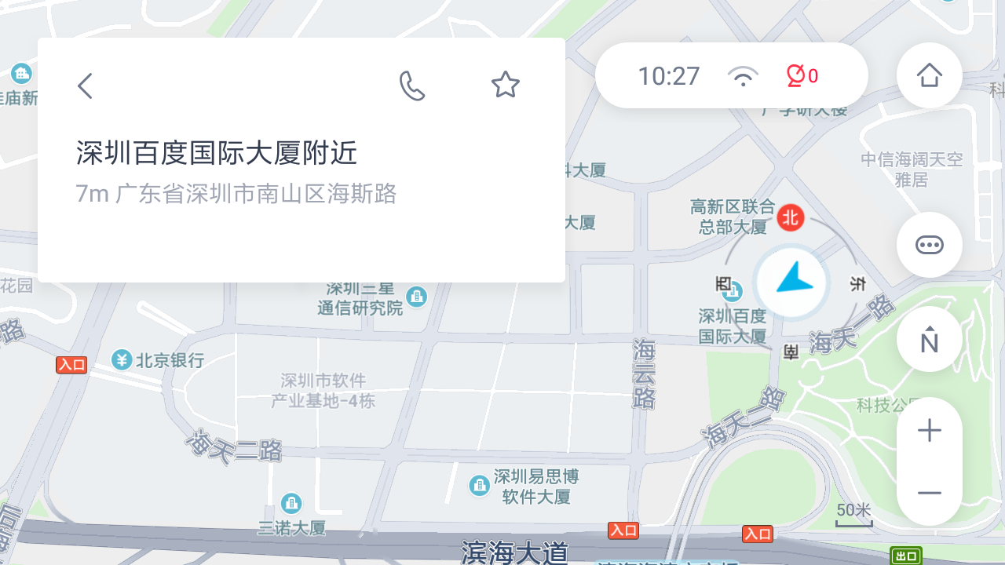

#### 2.2.4 指定偏移量位移地图

通过传入偏移x、y值，控制地图以车位为中心进行移图

URL接口: bdmapauto://map/show_move

参数说明

|  |  |  |  |
| --- | --- | --- | --- |
| **参数名称** | **描述** | **是否必选** | **格式(示例)** |
| offset_x | 偏移量X坐标 | 必选 | 单位px |
| offser_Y | 偏移量Y坐标 | 必选 | 单位px |

使用示例

Intent i = new Intent();

i.setData(Uri.parse("bdmapauto://map/show_move?offset_x=100&offset_y=100"));

startActivity(i);

#### 2.2.5 打开收藏夹

调用该接口可调起百度地图车机版收藏夹页面。

URL接口: bdmapauto://map/show_favorite

使用示例

Intent i= new Intent();

i.setData(Uri.parse("bdmapauto://map/show_favorite"));

startActivity(i);

显示效果如下：

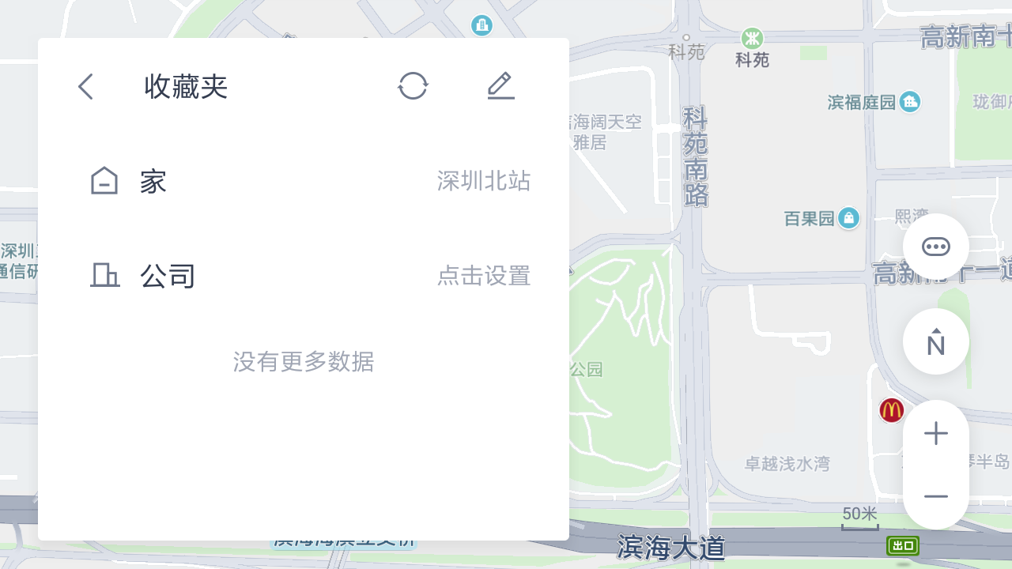

#### 2.2.6 MapAuto最小化/切换至后台

调用该接口可把地图最小化。

URL接口: bdmapauto://map/show_min

使用示例

Intent i= new Intent();

i.setData(Uri.parse("bdmapauto://map/show_min"));

startActivity(i);

#### 2.2.7 进入家/公司设置界面

调用该接口可进入家/公司设置界面。

URL接口: bdmapauto://map/show_hc_setting

参数说明

|  |  |  |  |
| --- | --- | --- | --- |
| **参数名称** | **描述** | **是否必选** | **格式（示例）** |
| type | 进入家还是公司 | 必选 | 0代表家  1代表公司 |
| name | 设置地点名称 | 可选 | 深圳北站 |

使用示例

Intent i= new Intent();

i.setData(Uri.parse("bdmapauto://map/show_hc_setting?type=0&name=深圳北站"));

startActivity(i);

#### 2.2.8 设置昼夜模式

调用该接口可以对MapAuto白天、黑夜模式切换。

URL接口: bdmapauto://map/show_day_night_setting

参数说明

|  |  |  |  |
| --- | --- | --- | --- |
| **参数名称** | **描述** | **是否必选** | **格式（示例）** |
| type | 不同模式 | 必选 | 1代表自动  2代表白天  3代表黑夜 |

使用示例

Intent i= new Intent();

i.setData(Uri.parse("bdmapauto://map/show_day_night_setting?type=1"));

startActivity(i);

#### 2.2.9 退出

调用该接口退出地图。

URL接口: bdmapauto://map/show_exit

使用示例

Intent i= new Intent();

i.setData(Uri.parse("bdmapauto://map/show_exit"));

startActivity(i);

#### 2.2.10 地图缩放

调用该接口可以对MapAuto放大、缩小。

URL接口: bdmapauto://map/show_scale

参数说明

|  |  |  |  |
| --- | --- | --- | --- |
| **参数名称** | **描述** | **是否必选** | **格式（示例）** |
| type | 缩放方式 | 必选 | 1放大地图  2缩小地图 |

使用示例

Intent i= new Intent();

i.setData(Uri.parse("bdmapauto://map/show_scale?type=1"));

startActivity(i);

#### 2.2.11 地图模式切换

调用该接口可以对地图模式的切换。

URL接口: bdmapauto://map/show_mode

参数说明

|  |  |  |  |
| --- | --- | --- | --- |
| **参数名称** | **描述** | **是否必选** | **格式（示例）** |
| type | 地图模式 | 必选 | 1正北模式  2跟随模式 |

使用示例

Intent i= new Intent();

i.setData(Uri.parse("bdmapauto://map/show_mode?type=1"));

startActivity(i);

#### 2.2.12 路况开关

调用该接口可以打开、关闭实时路况。

URL接口: bdmapauto://map/show_traffic

参数说明

|  |  |  |  |
| --- | --- | --- | --- |
| **参数名称** | **描述** | **是否必选** | **格式（示例）** |
| type | 是否打开路况 | 必选 | 1打开  2关闭 |

使用示例

Intent i= new Intent();

i.setData(Uri.parse("bdmapauto://map/show_traffic?type=1"));

startActivity(i);

#### 2.2.13 播报模式（巡航、导航中支持）

调用该接口控制语音的播报等级。

URL接口: bdmapauto://map/show_tts_mode

参数说明

|  |  |  |  |
| --- | --- | --- | --- |
| **参数名称** | **描述** | **是否必选** | **格式（示例）** |
| type | 语音播报等级 | 必选 | 1详细  2简洁  3静音 |

使用示例

Intent i= new Intent();

i.setData(Uri.parse("bdmapauto://map/show_tts_mode?type=1"));

startActivity(i);

### 2.3 搜索功能

#### 2.3.1 关键字搜索

根据给定的关键字、检索条件进行检索。

URL接口：bdmapauto://map/search_keyword

参数说明

|  |  |  |  |
| --- | --- | --- | --- |
| **参数名称** | **描述** | **是否必选** | **格式(示例)** |
| query | 关键词 | 必选 |  |
| city_id | 城市id | 必选 |  |

使用示例

Intent i = new Intent();

i.setData(Uri.parse("bdmapauto://map/search_keyword?query=深圳大学&city_id=340"));

startActivity(i);

显示效果如下：

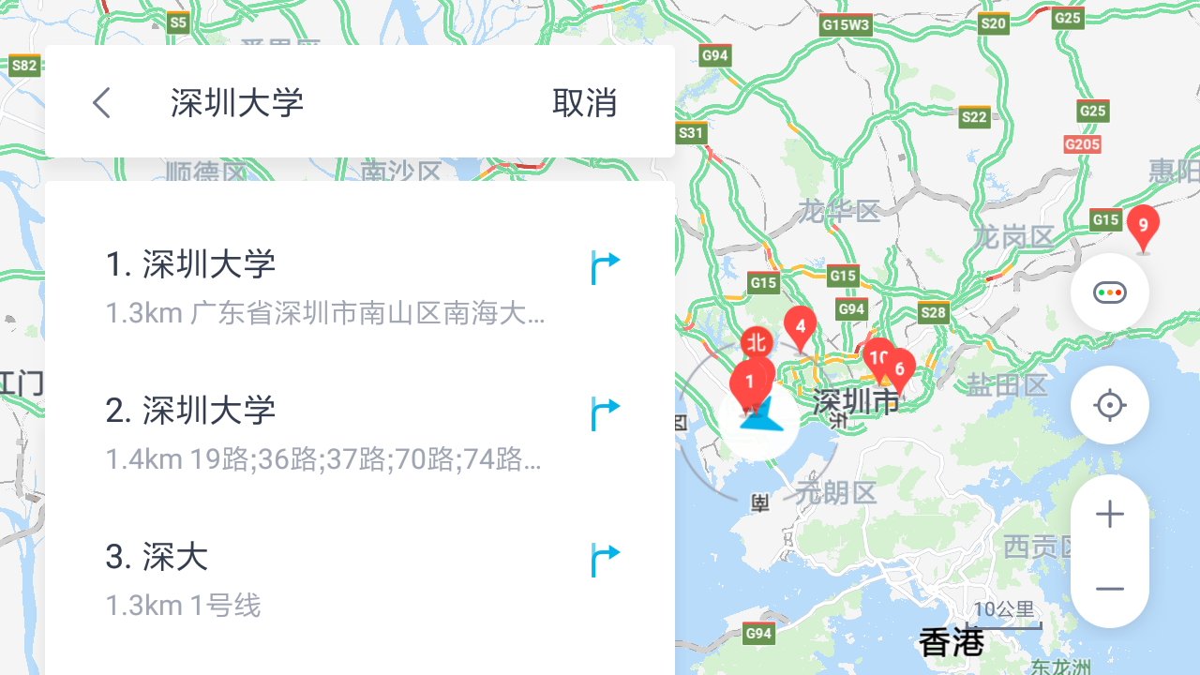

#### 2.3.2 周边搜索

调用该接口执行周边搜索并跳转到搜索结果页

URL接口：bdmapauto://map/search_nearby

参数说明

|  |  |  |  |
| --- | --- | --- | --- |
| **参数名称** | **描述** | **是否必选** | **格式(示例)** |
| query | 关键词 | 必选 |  |

使用示例

Intent i = new Intent();

i.setData(Uri.parse("bdmapauto://map/search_nearby?query=银行"));

startActivity(i);

显示效果如下：

### 2.4 导航功能

#### 2.4.1 开始导航

在路线规划页进入导航

URL接口：bdmapauto://map/navi_start

使用示例

Intent i = new Intent();

i.setData(Uri.parse("bdmapauto://map/navi_start"));

startActivity(i);

#### 2.4.2 传入起点、中途点、终点进入路线规划

调用该接口执行路线规划，没有传入起点的时候，使用当前位置作为起点

URL接口：bdmapauto://map/navi_route_smd

参数说明

|  |  |  |  |
| --- | --- | --- | --- |
| **参数名称** | **描述** | **是否必选** | **格式(示例)** |
| s_name | 起点名称 | 可选 |  |
| s_lat | 起点纬度 | 可选 |  |
| s_lng | 起点经度 | 可选 |  |
| m_name | 中途点名称 | 必选 |  |
| m_lat | 中途点纬度 | 必选 |  |
| m_lng | 中途点经度 | 必选 |  |
| d_name | 终点名称 | 必选 |  |
| d_lat | 终点纬度 | 必选 |  |
| d_lng | 终点经度 | 必选 |  |
| prefer | 路线偏好 | 可选 | =0（智能推荐）  =1（时间优先）  =2（距离优先）  =3（躲避拥堵）  =4（不走高速）  =5（高速优先） |
| coordtype | 坐标系 | 可选 | gcj02,（默认）  bd09ll,  bd09mc,  wgs84 |

使用示例

Intent i = new Intent();

i.setData(Uri.parse("bdmapauto://map/navi_route_smd?s_name=百度国际大厦&s_lat=22.530259&&s_lng=113.94899&m_name=广州塔&m_lat=23.112223&m_lng=113.331084&d_name=广州长隆欢乐世界&d_lat=23.004785&d_lng=113.336814&prefer=0&coordtype=gcj02"));

startActivity(i);

显示效果如下：

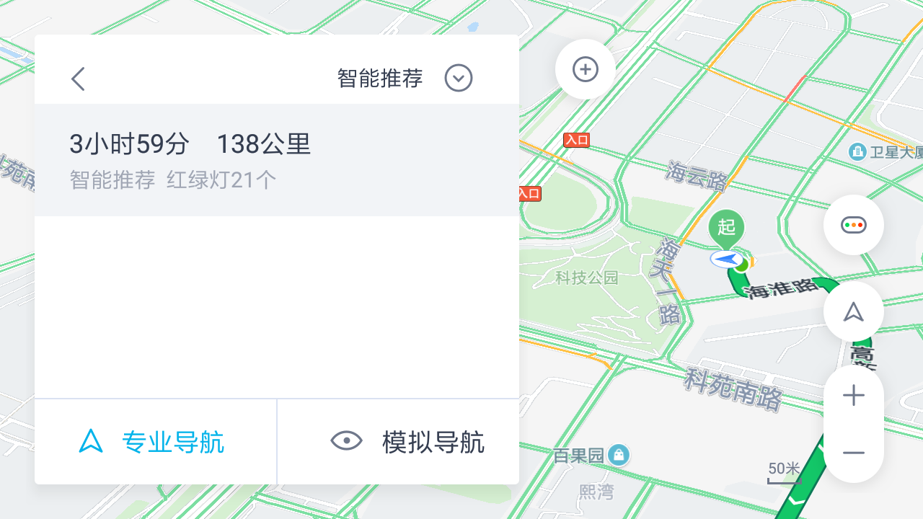

#### 2.4.3 传入起点、终点进入路线规划

调用该接口执行路线规划，没有传入起点的时候，使用当前位置作为起点

URL接口：bdmapauto://map/navi_route_sd

参数说明

|  |  |  |  |
| --- | --- | --- | --- |
| **参数名称** | **描述** | **是否必选** | **格式(示例)** |
| s_name | 起点名称 | 可选 |  |
| s_lat | 起点纬度 | 可选 |  |
| s_lng | 起点经度 | 可选 |  |
| d_name | 终点名称 | 必选 |  |
| d_lat | 终点纬度 | 必选 |  |
| d_lng | 终点经度 | 必选 |  |
| prefer | 路线偏好 | 可选 | =0（智能推荐）  =1（时间优先）  =2（距离优先）  =3（躲避拥堵）  =4（不走高速）  =5（高速优先） |
| coordtype | 坐标系 | 可选 | gcj02,（默认）  bd09ll,  bd09mc,  wgs84 |

使用示例

Intent i = new Intent();

i.setData(Uri.parse("bdmapauto://map/navi_route_sd?s_name=深圳欢乐谷&s_lat=22.547732&&s_lng=113.987249&d_name=上海迪斯尼&d_lat=31.146232&d_lng=121.670502&prefer=0&coordtype=gcj02"));

startActivity(i);

显示效果如下：

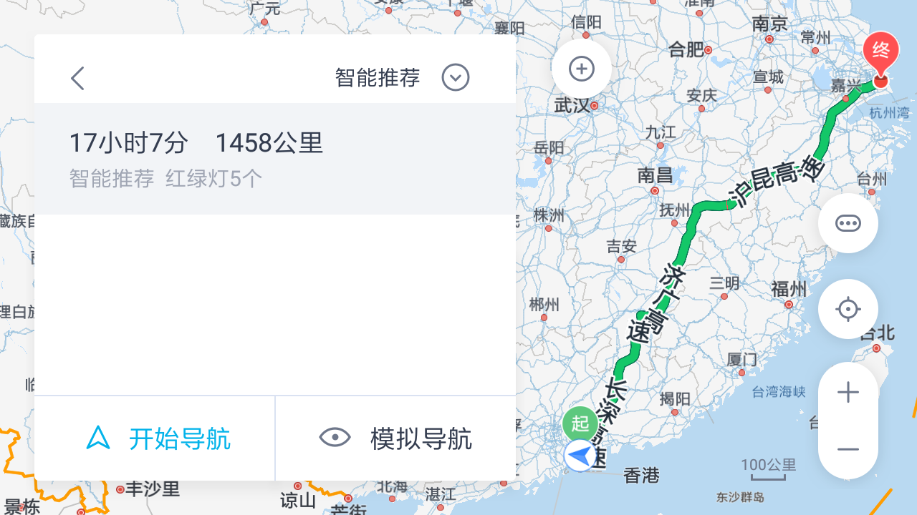

#### 2.4.4 传入终点直接开始导航

调用该接口传入终点直接导航

URL接口：bdmapauto://map/navi_route_d

参数说明

|  |  |  |  |
| --- | --- | --- | --- |
| **参数名称** | **描述** | **是否必选** | **格式(示例)** |
| d_name | 终点名称 | 必选 |  |
| d_lat | 终点纬度 | 必选 |  |
| d_lng | 终点经度 | 必选 |  |
| prefer | 路线偏好 | 可选 | =0（智能推荐）  =1（时间优先）  =2（距离优先）  =3（躲避拥堵）  =4（不走高速）  =5（高速优先） |
| coordtype | 坐标系 | 可选 | gcj02,（默认）  bd09ll,  bd09mc,  wgs84 |

使用示例

Intent i = new Intent();

i.setData(Uri.parse("bdmapauto://map/navi_route_d?d_name=深圳大学&d_lat=22.537952&d_lng=113.942762&prefer=0&coordtype=gcj02"));

startActivity(i);

显示效果如下：

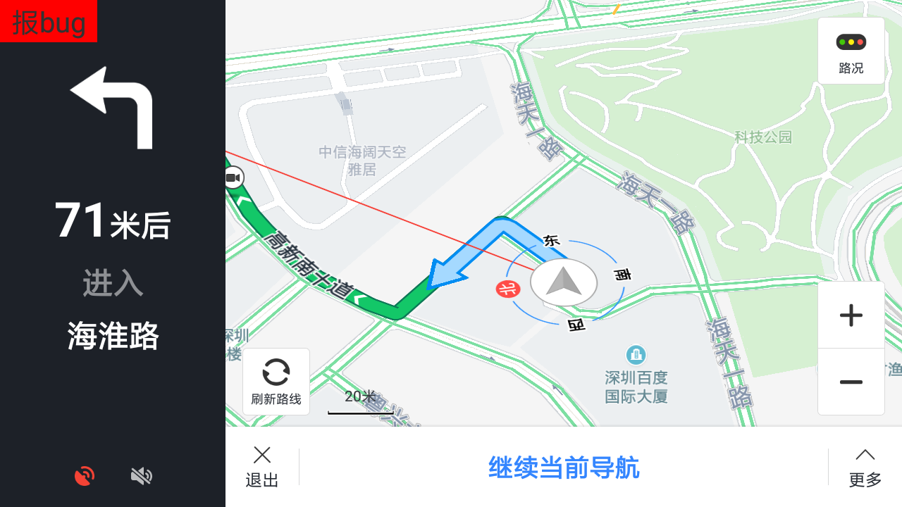

#### ~~2.4.5 导航偏好设置~~

通过该接口可在导航场景下控制路线偏好，仅在导航场景下生效。

URL接口：bdmapauto://map/navi_prefer_setting

参数说明

|  |  |  |  |
| --- | --- | --- | --- |
| **参数名称** | **描述** | **是否必选** | **格式(示例)** |
| prefer | 路线偏好 | 必选 | =0（智能推荐）  =1（时间优先）  =2（距离优先）  =3（躲避拥堵）  =4（不走高速）  =5（高速优先） |

使用示例

Intent i = new Intent();

i.setData(Uri.parse("bdmapauto://map/navi_prefer_setting?prefer=3"));

startActivity(i);

#### 2.4.6 结束导航

退出导航

URL接口：bdmapauto://map/navi_stop

使用示例

Intent i = new Intent();

i.setData(Uri.parse("bdmapauto://map/navi_stop"));

startActivity(i);

#### 2.4.7 路线方案选择

通过该接口可在路线规划选择哪条路线。

URL接口：bdmapauto://map/navi_route_select

参数说明

|  |  |  |  |
| --- | --- | --- | --- |
| **参数名称** | **描述** | **是否必选** | **格式(示例)** |
| index | 选择路线 | 必选 | 1代表第一条  2代表第二条  3代表第三条 |

使用示例

Intent i = new Intent();

i.setData(Uri.parse("bdmapauto://map/navi_route_select?index=1"));

startActivity(i);

#### 2.4.8 模拟导航

在路线规划页面点击模拟导航按钮

URL接口：bdmapauto://map/navi_analog

使用示例

Intent i = new Intent();

i.setData(Uri.parse("bdmapauto://map/navi_analog"));

startActivity(i);

#### 2.4.9 导航模式切换

通过该接口可在导航场景下切换导航模式

URL接口：bdmapauto://map/navi_mode

参数说明

|  |  |  |  |
| --- | --- | --- | --- |
| **参数名称** | **描述** | **是否必选** | **格式(示例)** |
| type | 导航模式 | 必选 | 1查看全程  2继续导航 |

使用示例

Intent i = new Intent();

i.setData(Uri.parse("bdmapauto://map/navi_mode?type=1"));

startActivity(i);

#### 2.4.10 声控电子狗（只在首页响应）

电子狗开关

URL接口：bdmapauto://map/navi_ele_dog

参数说明

|  |  |  |  |
| --- | --- | --- | --- |
| **参数名称** | **描述** | **是否必选** | **格式(示例)** |
| type | 打开或关闭电子狗 | 必选 | 1打开  2关闭 |

使用示例

Intent i = new Intent();

i.setData(Uri.parse("bdmapauto://map/navi_ele_dog?type=1"));

startActivity(i);

#### 2.4.11 获取导航中目的地

获取导航中目的地

URL接口：bdmapauto://map/navi_end_route

使用示例

Intent i = new Intent();

i.setData(Uri.parse("bdmapauto://map/navi_end_route "));

startActivity(i);

返回结果：

广播形式返回，action：**com.baidu.naviauto.open.api**

参数说明

|  |  |  |
| --- | --- | --- |
| **参数名称** | **描述** | **格式(示例)** |
| lng | 经度 | **0.0** |
| lat | 纬度 | **0.0** |
| name | 目的地名字 | 深圳北站 |
| address | 目的地地址 | 深圳宝安区 |

不在导航中，返回空字符串(“”)。

String params = "{" +  
 "\"lng\":" + "\"" + lng + "\"," +  
 "\"lat\":" + "\"" + lat + "\"," +  
 "\"name\":" + "\"" + mName + "\"," +  
 "\"address\":" + "\"" + mAddress + "\"" +  
 "}";

Intent intent = new Intent();  
intent.setAction("com.baidu.naviauto.open.api");  
intent.addFlags(Intent.FLAG_INCLUDE_STOPPED_PACKAGES);  
intent.putExtra("dest_json", params);  
BaseFragment.getNaviActivity().sendBroadcast(intent);